Курс: «Введение в язык программирования Python

**Модуль 2. Операторы ветвлений**

**Часть 3**

# Задание 1

Пользователь вводит с клавиатуры целое шестизначное число. Написать программу, которая определяет, является ли введенное число — счастливым (Счастливым считается шестизначное число, у которого сумма первых 3 цифр равна сумме вторых трех цифр).

Например, 123321 — счастливое число, так как 1+2+3 = 3+2+1.

С другой стороны 378423 несчастливое число, так как 3+7+8 != 4+2+3.



Практическое задание

Если пользователь ввел не шестизначное число требуется вывести сообщение об ошибке.

n = int(input('Введите целое 6-значное число: '))  
n1 = n//100000  
n2 = n%100000//10000  
n3 = n%100000%10000//1000  
n4 = n%100000%10000%1000//100  
n5 = n%100000%10000%1000%100//10  
n6 = n%100000%10000%1000%100%10  
if n <= 99999:  
 print('Число должно быть 6-значным')  
elif n >= 0 and n <= 999999:  
 if n1+n2+n3 == n4+n5+n6:  
 print('Поздравляем, у вас счастливый билетик')  
 elif n1+n2+n3 != n4+n5+n6:  
 print('Попробуйте ещё, этот билет обыкновенный')  
else:  
 print('Число должно быть 6 - значным')

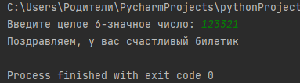

# Задание 2

Пользователь вводит шестизначное число. Необходимо поменять в этом числе первую и шестую цифры, а также вторую и пятую цифры.

Например, 723895 должно превратиться в 593827.

Если пользователь ввел не шестизначное число требуется вывести сообщение об ошибке.

n = int(input('Введите целое 6-значное число: '))  
n1 = n//100000  
n2 = n%100000//10000  
n3 = n%100000%10000//1000  
n4 = n%100000%10000%1000//100  
n5 = n%100000%10000%1000%100//10  
n6 = n%100000%10000%1000%100%10  
if n <= 99999:  
 print('Число должно быть 6-значным')  
elif n >= 0 and n <= 999999:  
 print(n6,n5,n3,n4,n2,n1, sep='')  
else:  
 print('Число должно быть 6-значным')

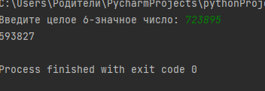

# Задание 3

Пользователь вводит с клавиатуры номер месяца (от 1 до 12). В зависимости от полученного номера месяца программа выводит на экран надпись: Winter (если введено значение 1,2 или 12), Spring (если введено значение от 3 до 5), Summer (если введено значение от 6 до 8), Autumn (если введено значение от 9 до 11).

Если пользователь ввел значение не в диапазоне от 1 до 12 требуется вывести сообщение об ошибке.

month = int(input('Введите месяц: '))  
if month >= 1 and month <= 12:  
 if month == 1 or month == 2 or month == 12:  
 print('Winter')  
 elif month >= 3 and month <= 5:  
 print('Spring ')  
 elif month >= 6 and month <= 8:  
 print('Summer')  
 elif month >= 9 and month <= 11:  
 print('Autumn')  
else:  
 print('Месяцев всего 12')

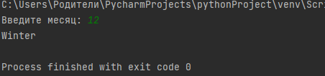

2